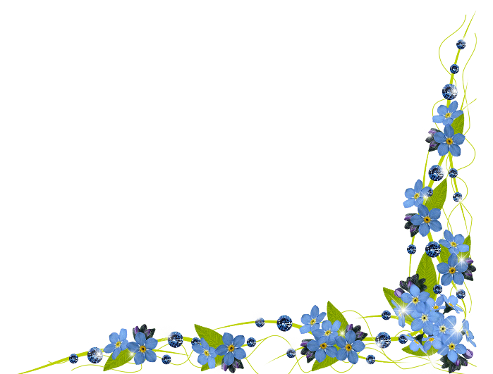
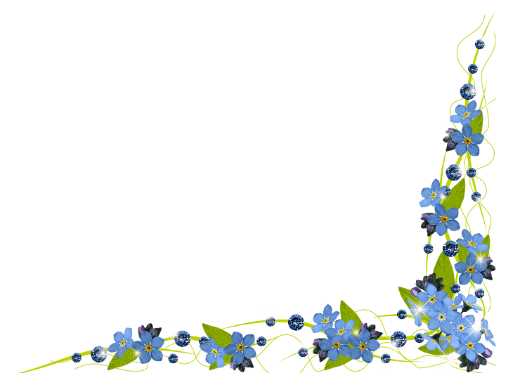
Рекомендации для родителей
Совместные занятия с детьми старше-подготовительной группы «Городок» по лексической теме " Цветы."
с 11.05.2020 по 15.05.2020

Игра «Подбери действие»
Цветы (что делают) - растут, цветут, пахнут, расцветают, распускаются, вянут.
Люди с цветами (что делают) – выращивают, высаживают, садят, поливают, ухаживают, рыхлят, пересаживают, полют, срезают, любуются, рвут, срезают, нюхают, рисуют
Игра «Скажи со словом «много»:
Цветок - много цветов
Ландыш- много ____________
Трава - много трав
Мак- много________________
Колокольчик - много колокольчиков
Астра- много______________
Ромашка - много ромашек
Роза- много_______________
Одуванчик - много одуванчиков
Тюльпан- много____________
Незабудка - много незабудок
Нарцисс- много_____________
Гвоздика - много гвоздик
Колокольчик - много колокольчиков
Василёк - много васильков
Ландыш - ландышей
Астра - много астр
Мак - много маков.

Игра «Один - много»

Цветок —цветы.
Трава -травы.
Колокольчик - колокольчики.
Ромашка -ромашки.
Одуванчик - одуванчики.
Незабудка - незабудки.
Гвоздика - гвоздики.
Колокольчик - колокольчики.
Василёк - васильки.
Ландыш - ландыши.
Астра - астры.
Мак - маки.
Роза - розы.
Нарцисс - нарциссы.
Тюльпан – тюльпаны

Развитие слуховой памяти. Выучить стихотворение. «Мать-и-мачеха»

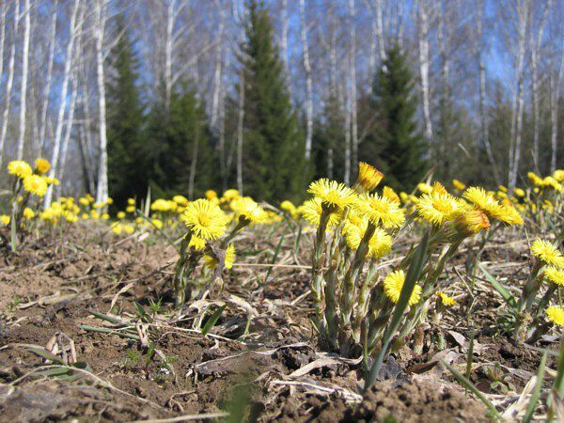
Золотые лепестки,
Хрупкий стебелек.
Распустился у реки
Солнечный цветок.
Только тучка набежала,
Сжались лепесточки,
На зеленых стебельках - Круглые комочки.
(Н. Нищева)

Повторить ранее выученную пальчиковую игру «Желтые цветы»
Развитие мелкой моторики.
(Руки перед собой, ладони сомкнуты в виде бутона). Утром желтые цветы распускают лепестки,
(Ладони развести в стороны- бутон распустился)
Ветерок чуть дышит, лепестки колышет.
(Подуть на лепестки, пошевелить пальцами)
Ну а вечером цветы закрывают лепестки,
(Ладони сомкнуть- бутон закрылся)
Головку опускают, и тихо засыпают
(Укладываю ладошки под щечку)

Будем рады вашему эксперименту «Цветок на окне». Посадите и вырастите цветок любым из предложенных способов (Из семени, луковицы).
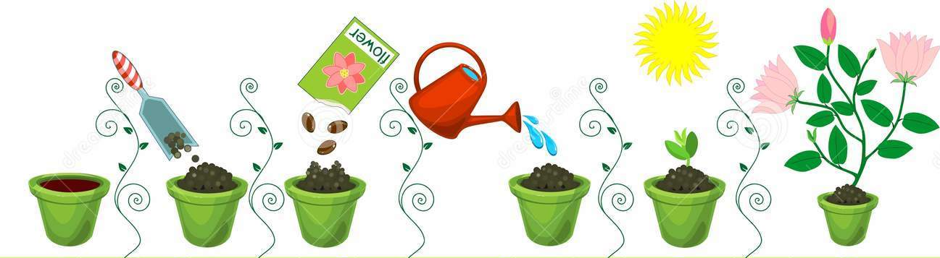

Составьте о любом цветке рассказ по опорному плану
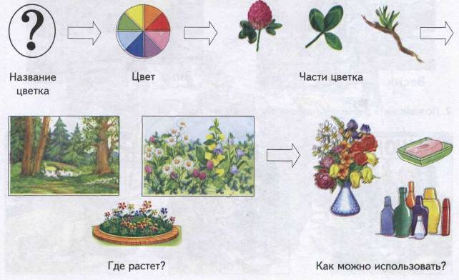

Предложите ребенку посмотреть мультипликационный фильм «Цветик-семицветик»
https://youtu.be/miKL9LeuYbU

Ну и конечно предлагаем вам сделать открытку с цветами.
Нам понадобится цветная бумага, ватные диски, клей, ножницы и фломастеры. Вырезаем из ватного диска несколько бутонов: пару распустившихся и один закрытый. https://ok.ru/video/568209312491
(Проявите фантазию, какой цветок получится именно у вас- колокольчик, тюльпан, подснежник, ландыши и др.)

По желанию, готовую работу ребенка вы можете отправить в чат группы. Спасибо за понимание, и ваше участие!


